 | PANITIA PEMILIHAN KETUA RT 006 PENGGANTI  CLUSTER BUKIT CENDANA  DESA SUKAMAJU – KECAMATAN JONGGOL  KABUPATEN BOGOR – JAWA BARAT 16830 | 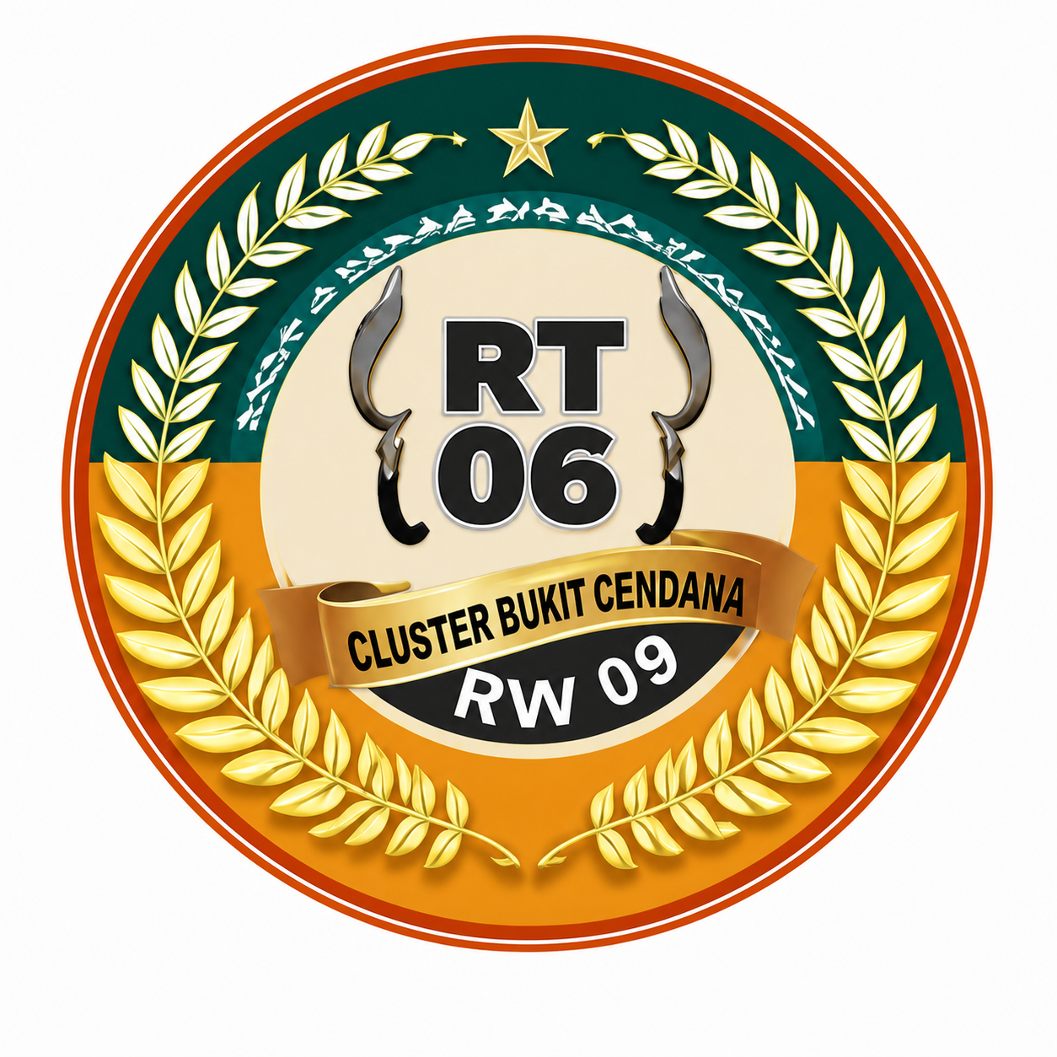

Formulir Kesediaan Bakal Calon Ketua RT
Saya yang bertanda tangan di bawah ini:
Nama Lengkap : ..................................................................
Tempat/Tanggal Lahir : ........................................................
Blok / Nomor Rumah : ...........................................................
Nomor HP / WhatsApp : ........................................................
Setelah mengikuti proses penjaringan dan/atau pendaftaran Bakal Calon Ketua RT, dengan ini saya menyatakan keputusan saya untuk:
☐ BERSEDIA MELANJUTKAN proses pencalonan sebagai Calon Ketua RT.
☐ TIDAK BERSEDIA MELANJUTKAN proses pencalonan sebagai Calon Ketua RT.
Apabila saya menyatakan bersedia melanjutkan, maka saya bersedia mengikuti seluruh tahapan pemilihan serta memenuhi ketentuan dan persyaratan yang telah ditetapkan oleh panitia.
Pernyataan Kesanggupan Dan Pemenuhan Syarat
Saya menyatakan bahwa:
- Saya beralamat dan berdomisili di Desa Sukamaju. Apabila saat ini belum beralamat di Desa Sukamaju, saya bersedia melakukan pindah alamat sesuai ketentuan yang berlaku.
- Saya telah berusia minimal 21 tahun.
- Saya dalam kondisi sehat jasmani dan rohani.
- Saya berkelakuan baik dan mampu bekerja sama dengan warga.
- Saya bersedia meluangkan waktu untuk menjalankan tugas sebagai Ketua RT.
- Saya bersedia dicalonkan dan menjalankan amanah apabila terpilih.
- Saya tidak menjadi pimpinan partai politik.
- Saya bersedia mengisi dan menandatangani formulir kesediaan sebagai calon Ketua RT.
- Saya tidak memiliki tunggakan IPL pada saat pencalonan.
Apabila saya memilih tidak bersedia melanjutkan, maka saya menyatakan mengundurkan diri dari proses pencalonan Ketua RT dan menerima bahwa nama saya tidak akan diikutsertakan dalam tahapan pemilihan selanjutnya.
Saya menyatakan bahwa keputusan ini dibuat dengan sadar, tanpa tekanan maupun paksaan dari pihak mana pun.
Demikian formulir kesediaan ini saya buat dengan sebenar-benarnya untuk dipergunakan sebagaimana mestinya.
Sukamaju, ........ Oktober 2026

Yang Menyatakan
Materai 10.000

...........................................

Verifikasi Panitia
Tanggal diterima : ...................................................................
Diterima oleh : ...................................................................
Tanda tangan Panitia : ...................................................................
Status Administrasi :
☐ Foto Copy KTP
☐ Foto Untuk Kartu Suara
Catatan:
............................................................................................
............................................................................................
............................................................................................
Panitia Pemilihan Ketua RT

